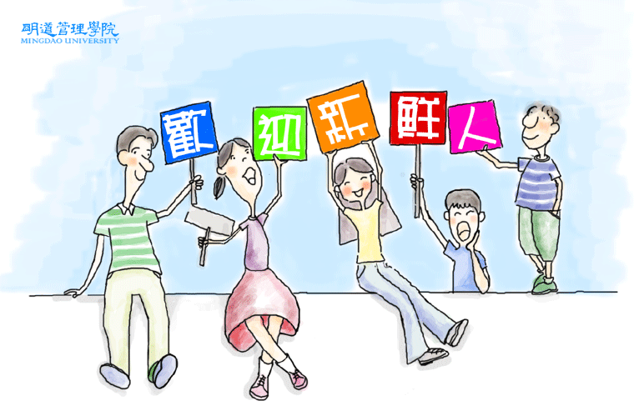

109學年度

中壢國小美術班

報到注意事項

**新生報到注意事項**

◎親愛的新生家長您好，歡迎加入中壢國小美術班的行列，接下來要提醒您關於**錄取生報到**及美術班在新學年**開學時的注意事項**，以便您可以事先準備與配合。

一、錄取生報到重要資訊:

1.線上報到時間:請您於110年6月25日(星期五)上午9時至下午3時完成線上報到作業。

2.Google表單填報處:

(1)請掃描下方QR Code進行表單填寫，或點選網址<https://forms.gle/i93xu8hQZgmmkV1X6>，填寫Google表單，表單有【送出成功】即完成報到。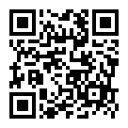

(2)須**拍照上傳**以下相關表件:

* **戶口名簿**
* **鑑定結果通知**書

110學年度美術班錄取生報到

3.**完成報到**者，請點選以下網址填報相關調查表:

(1) **110學年度本土語言選修課程調查表**: <https://forms.gle/EMhpAfcp3quo748K6>

(2) **110學年度第一學期課後照顧班開課調查**: https://forms.gle/1DkpV7JGqYKRtfgo8

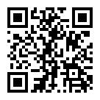 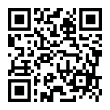

110學年度本土語言選修課程調查表 110學年度第一學期課後照顧班開課調查

二、暑期中準備事項

**※外校考入壢小學生:**

1.通過錄取之**外縣市學生**須於報到前**將戶籍遷至本市**，**戶籍未遷妥者視同未完成報到手續並不予錄取。**

2.通過鑑定錄取學生完成線上報到後，**請務必於110年7月30日(星期五)(含)前完成轉入學手續**，逾期者視同放棄入學；並請**務必到原學校辦理轉出後三日內**，**攜帶家長印章、轉學證明書及戶口名簿正本**，至本校**教務處註冊組**完成轉入學手續。

3. 依據桃園市市立國民中小學生轉入學實施要點第十二點，就讀本校美術班學生的兄弟姊妹，可申請隨兄姊或弟妹轉入本校就讀。(若弟妹要轉入本校者，亦請**額外填寫**上方**本土語言選修課程調查表**和**課後照顧班開課調查表**)

4. 辦理轉入當天，請於教務處註冊組填寫**學生資料調查表、桃園市「學生卡」個人資料利用同意書，**以及領取**新生入學注意事項**。

5. **於110年7月2日(星期五)(含)前**加入美術班班級LINE群組，進行**美術材料購買清單調查表線上填報**。

|  |  |
| --- | --- |
| **三美LINE群組:**請三美家長務必加入。 | **四美LINE群組:**請四美家長務必加入。 |
| 點選網址<http://line.me/ti/g/IClhbbk9Rs>加入 | 點選網址  <https://line.me/R/ti/g/1wKh-1EAvg>加入 |
| 或掃描QR Code | 或掃描QR Code |

三、注意事項：

1. **110年8月4日(三)上午8:00-11:30**為110學年度**學生返校日，因返校日目的為整理教室物品及搬遷至新教室，因此原校生返校，外校今年轉入的不用返校。**(若疫情嚴峻將擇期辦理，再另行通知。)

2.**110年9月1(三)開學**，正式上課(請攜帶書包、文具及餐具)

2.學校作息表如下：

|  |  |  |  |  |  |
| --- | --- | --- | --- | --- | --- |
|  | 星期一 | 星期二 | 星期三 | 星期四 | 星期五 |
| 上學時間 | 07:20~07:40到校 | | | | |
| 午餐 | 學校用餐，餐具請自行準備 | | | | |
| 放學時間 | 15:40 | 15:40 | 12:40 | 15:40 | 15:40**(三年級學生下午需上專門課程)** |

3.學校週一、二、四、五穿著制服(運動服)，運動服可至冠美服裝廠(中壢市新生路181巷26號)購買。

**中壢國小歡迎您的加入**